Применение элементов дистанционных технологий обучения на уроках английского языка
Одной из задач современной системы образования является способность быстро адаптироваться к постоянно меняющимся социально-экономическим условиям.
В тоже время наблюдается снижение интереса у школьников к освоению школьных предметов, в том числе и к изучению английского языка. Традиционные методы и формы обучения нередко не отвечают образовательным запросам и потребностям обучающихся, не способствуют повышению учебной мотивации. Живя в мире цифровых технологий и практически каждую свободную минуту проводя в мировой Паутине, обучающимся неинтересно использовать изучать предметы «дедовским» способом.
Поэтому использование дистанционного обучения или его хотя бы его элементов для изучения определенных учебных предметов и курсов в школе может вызвать интерес у детей, пробудить желание к изучению предмета с использованием информационных технологий.
При изучении иностранного языка дистанционное обучение или его элементы могут быть использовано как для подготовки к государственной итоговой аттестации (ГИА), так и для проведения различных видов уроков: комбинированных уроков, урока изучения новых материалов, урока повторения и обобщения знаний на всех уровнях обучения.
Платформа Wordwall https://wordwall.net/

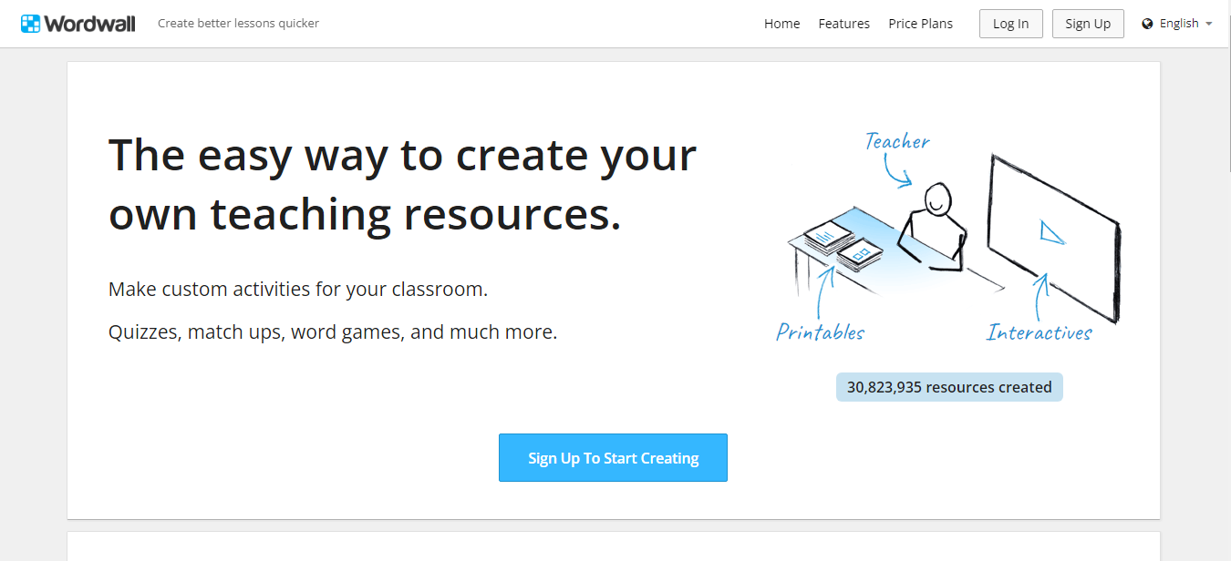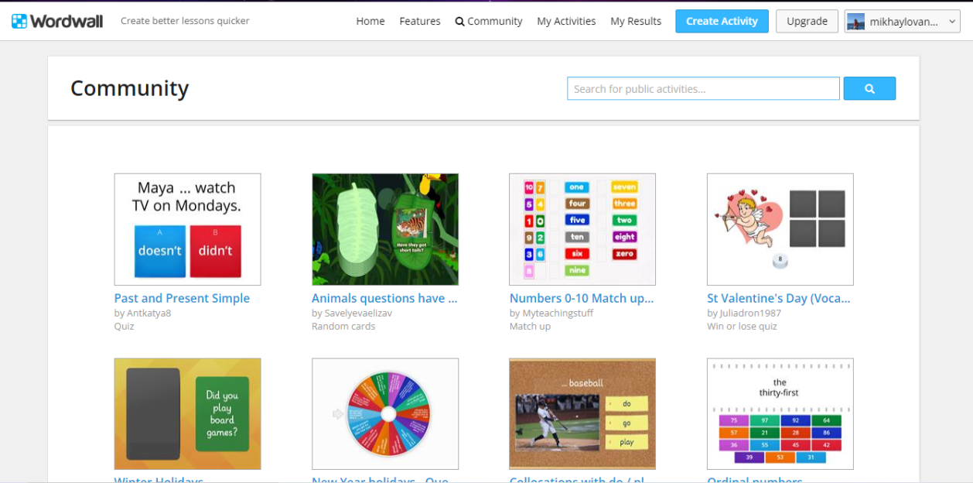

На данной платформе имеется множество по английскому языку и меньше заданий для других иностранных языков- немецкий, французский, испанский и т.д. Но также на сайте можно найти задания, игры, опросы и по другим предметам.
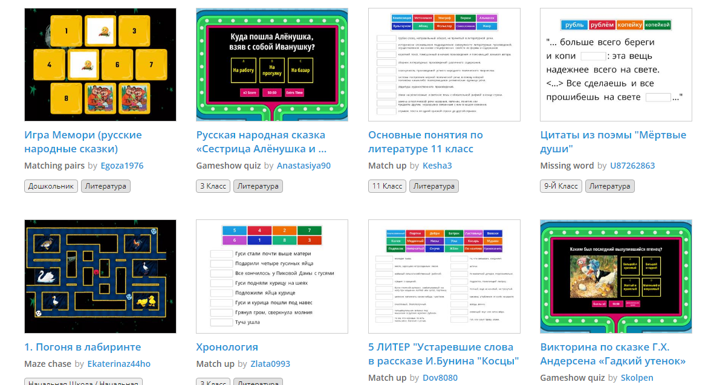
На этой платформе можно найти уже сделанные задания, игры и опросы по грамматике, словарю, а также по разным книгам - уроки за уроками. Их создают другие учителя, и те, кто учится. А можно создать самому.
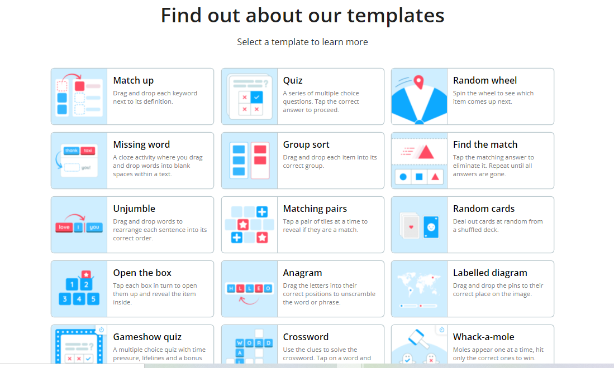
Звук можно включить/отключить, можно открыть задание на весь экран. В играх так же есть таймер, можно сдать ответы учителю, и есть доска лидеров, если участвует группа учеников, можно увидеть их результаты и кто занял какое место под самим заданием
Преимущества платформы Wordwall:
1. Есть простой способ создания собственных учебных ресурсов.
2. Здесь можно найти множество шаблонов сайта, которые представлены как в интерактивной, так и в печатной версии.
3.Есть классические викторины, кроссворды, а также необычные шаблоны: «Погоня в лабиринте», «Самолет и т.д.»)
4. Заданий данной платформы можно использовать а качестве домашнего задания.
5. В сервисе есть русская версия.
Недостатки:
- Не все заданий имеют открытый доступ
- Имеется платный контент

Приложение LearningApps - https://learningapps.org/
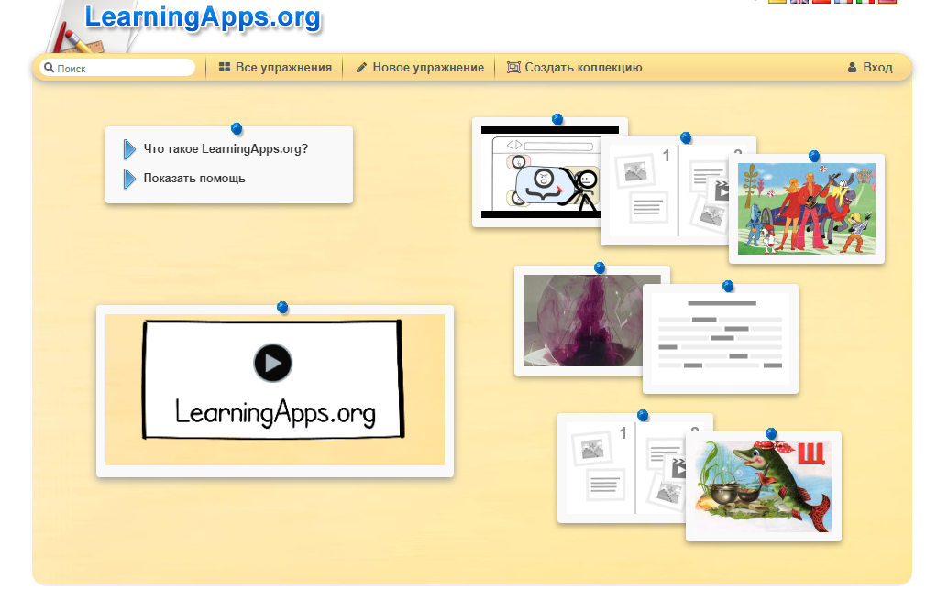
Сервис LearningApps позволяет создавать интерактивные учебно-методические приложения по разным учебным предметам.
Для того чтобы облегчить поиск все задания на этом сервисе сгруппированы по категориям -учебным предметам
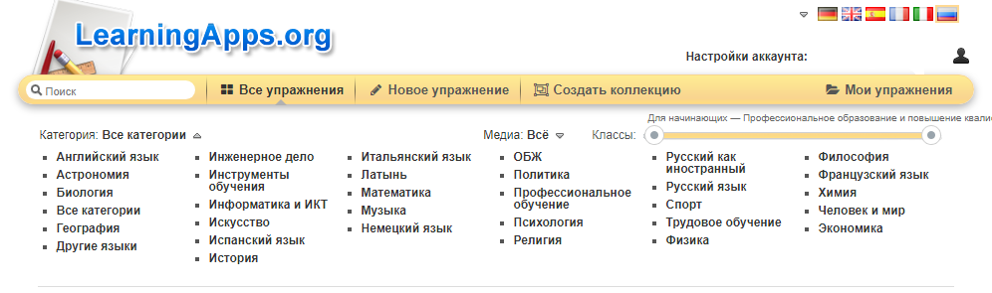
Помимо того, что есть большой выбор заданий, которые легко подстроить под конкретный класс или учащегося, также можно подобрать задания к определённому учебнику.
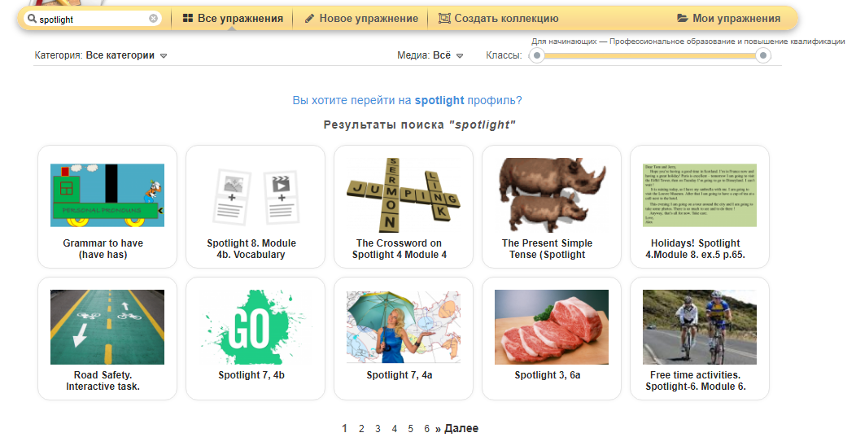
Использовать готовые задания имеет возможность каждый, даже не зарегистрированный, пользователь. Создавать же и сохранять собственные материалы возможно только пройдя несложную регистрацию. Кроме того, создавая собственные материалы, пользователь может сохранить их как личное приложение так и для общего пользования.
Сервис LearningApps позволяет создавать задания разных видов: викторина, сортировка, группировка, классификация, ввод текста, кроссворд, лента времени и мн. др.
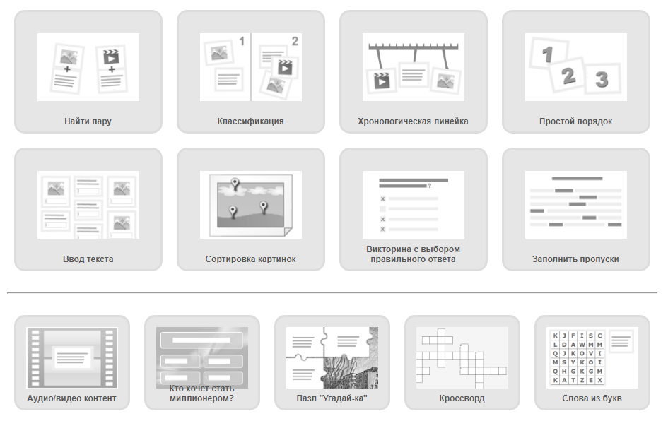
Преимущества сервиса LearningApps:
- Достаточно простая навигация по сайту (понятна и для младших школьников);
- Бесплатное использование ;
- Использовать уже готовые задания на данном сервисе можно и без регистрации (для созданий собственных заданий придётся зарегистрироваться);
- Понятно и легко создаются собственные задания;
- Имеется возможность прикрепить учеников в класс, чтобы следить за ответами школьников;
- Есть возможность обмена личными сообщениями с учениками
Недостатки:
- Не всегда корректный перевод интерфейса на русский язык.

При использовании даже элементов дистанционных технологий на уроках английского языка у учащихся намного лучше воспринимают и запоминают информацию, повышается результативность работы памяти, интенсивнее развивается устойчивость внимания, умение его распределять; способность анализировать, классифицировать.

